Alma Mater Studiorum, Università di Bologna
Laurea Magistrale Informatica

“Introduzione a 802.11ay”
– Progetto di Sistemi Reti Wireless –

Studente: | Andrea Sghedoni
A.A. | 2015/2016
Matricola: | 0000
E-Mail: | andrea.sghedoni4@studio.unibo.it

Abstract
Il progetto mira ad uno studio introduttivo della nuova tecnologia, in fase di ricerca e sviluppo, 802.11ay. Questa è ancora in una fase embrionale della realizzazione, la quale è prevista nel Dicembre 2019. Le continue nuove esigenze tecnologiche, la nascita di nuovi casi d'uso nelle comunicazioni wireless portano alla necessità di estendere protocolli preesistenti, nello specifico caso l'802.11ad.

INDICE

1 Introduzione
2 Casi d'uso
2.1 USR
2.2 Distibuzione Video/Mass-Data
2.3 Mobile Offloading and MultiBand
3 Requisiti funzionali
4 Channel Model
4.1 Raggi D
4.2 Raggi R
4.3 Raggi F
4.4 Mobilità
5 Tecnologie MIMO
5.1 Introduzione al beamformig
5.2 Tecniche LOS MIMO per Comunicazioni USR
6 Conclusioni
7 Bibliografia

Introduzione
Lo standard IEEE 802.11ay può essere interpretato come un'estensione del preesistente standard IEEE 802.11ad, il quale da accesso ad un consistente numero di nuovi casi d'uso delle comunicazioni wireless e di nuovi possibili scenari.
Lo standard 802.11ad è stato realizzato, tramite il gruppo di lavoro Tgad, a partire dal Gennaio del 2009 e reso completo nel Dicembre 2012.
Il continuo e progressivo interesse per le mmWave e per le frequenze sui 60 GHz ha portato la IEEE ad instanziare un gruppo di lavoro per estendere, come detto in precedenza, l'802.11ad, denominato Tgay.
Quest'ultimo è stato approvato nel Marzo 2015, con i primi meeting e contributi nel Maggio 2015. L'obiettivo di pubblicazione di 802.11ay è Dicembre 2019.
L'interesse sopracitato è frutto anche del fatto che la maggior parte dello spettro sui 60GHz non necessitano di alcun tipo di autorizzazione per la trasmissione di dati, a differenza di porzioni di banda licenziate.
Lo standard che si prende in esame, agisce in uno spettro di frequenze EHF(Extra High Frequency), col target massimo di onde radio sui 60 GHz. Le onde radio che hanno queste determinate frequenze sono denominate anche Millimeter waves(mmWaves), ovvero che hanno la propria lunghezza d'onda nell'ordine del millimetro.
Quest'ultima può essere ricavata dalla nota formula:
λ = c / f = (3x10⁸ )/(60x10 ⁹) = 0,005m = 5 mm
dove c = 3x10⁸ e f = 60x10 ⁹Hz
Come noto, onde ad altre frequenze sono più soggette ad attenuazione e interferenza di onde a bassa frequenza e questo è uno degli ostacoli più grossi a cui la Task Group IEEE deve far fronte. Lo standard 802.11ad si limita ad un piccolo numero di casi d'uso in ambienti indoor, da qui nasce la necessità di un'estensione accennata ad inizio paragrafo. L'802.11ay, infatti, cercherà anche di integrare lo standard per l'utilizzo di mmWave a 60GHz in ambienti outdoor, non solo per comunicazioni Ultra Short Range(che comunque rimane uno dei casi d'uso principali), ma anche per trasmissioni sul centinaio di metri. Un'altro obiettivo è quello di migliorare il throughput massimo di comunicazione dati, con il tentativo di passare dai 6-7 Gbps dell'802.11ad ad un limite massimo di 20 Gbps dell'802.11ay.
Continuando, le stazioni che implementeranno il nuovo standard deve mantenere la retrocompatibilità con gli altri standard stabili e preesistenti.

Casi d'uso
In questa sezione verranno mostrati i casi d'uso per cui la tecnologia IEEE 802.11ay è stata pensata. Questa porterà alla definizione dei requisiti funzionali e delle prestazioni che si richiedono nelle varie casistiche d'uso. Fino ad oggi, il Gruppo di lavoro ne individua in modo preciso e puntuale ben 9, in questa presentazione ne verranno considerati 3.

Comunicazioni USR
Il caso d'uso prevede comunicazioni a corto raggio(Ultra Short Range) tra un device mobile(smartphone, tablet) e un device fisso(chiosco).
L'utente può sicronizzare una mole importante di dati, scaricare contenuti multimediali offerti dal chiosco in tempi nell'ordine del secondo.
Gli ambienti pensati per la tecnologia sono molteplici come stazioni, aereoporti, uffici, spazi pubblici. Le trasmissioni sono LOS con un link di al più 10 cm, tra le stazioni.
Il traffico è unidirezionale a favore del device, dove la trasmissione delle onde mm non dovrebbe essere soggetta ad interferenze data la corta distanza tra gli interlocutori.

Caratteristica
Link setup | < 100 msec
Distanza tra devices | < 10 cm
Consumo batteria device | < 400 mW
Data rate | 10 Gbps
Tab. 1: Setting USR

Sotto queste assunzioni un utente sarebbe in grado di avere un film HD da 5GB in 5.7 secondi, una libreria di foto da 1 GB in 1.1 secondi o una rivista elettronica da 250 MB in 0.3 secondi.

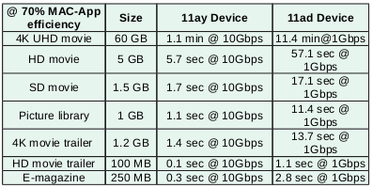
La Task Group mette in relazione la tecnologia con la preesistente 802.11ad, i cui tempi risulterebbero 10 volte più lenti di quelli sopra indicati, lavorando con link da 1Gbps.
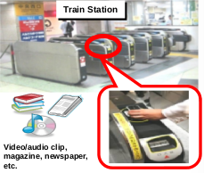

Distibuzione Video/Mass-Data e contenuti on Demand
Il caso d'uso prevede interfacce 802.11ay poste sul soffitto di una stanza/open space e i device utente che si connettono agli APs.
I vari contenuti video HD sono riprodotti simultaneamente sui device client. L'ambiente che si va a considerare è diverso dal precedente, poichè la comunicazione non è più a corto raggio ma la distanza tra gli APs aumenta. Questo però potrebbe causare delle interferenze dovute agli ostacoli che le onde radio mm possono incontrare, per questo si consiglia di posizionare gli APs sul soffitto per attenuare l'interferenza del segnale.
I contenuti che si intendono propagare(Video streaming, gaming) richiedono QoS.

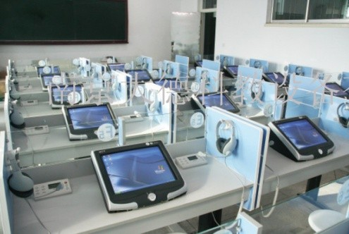

Mobile Offloading and MultiBand
Il caso d'uso prevede l'utilizzo di device mobili con interfaccia rete 3G/4G e più interfacce WiFi, le quali riescono a lavorare a diverse bande di frequenza (come 2.4 GHz, 5 GHz o 60 GHz).
Il device è in grado di fare switch tra tecnologie differenti, passando ad esempio dalla rete cellulare all'802.11ay, quando vi è la possibilita di farlo, raggiungendo quindi alti throughput e data rate.
La velocità di trasferimento dati è attesa sui 20 Gbps e viene gestita la mobilità pedonale. Il tempo di handoff tra le tecnologie viene richiesto essere minore dei 100 ms.
L'ambiente che si considera per il caso d'uso può essere sia indoor che outdoor, con la possibilità che vi siano ostacoli tra i soggetti comunicanti.
Un esempio del caso d'uso, indicato dai documenti ufficiali della task Group, sarebbe un utente che sta avendo una videoconferenza tramite smartphone, sulla rete cellulare, ma ad un certo punto muove dentro al range di un HotSpot 802.11ay.
A questo punto il device deve accorgersi automaticamente di questo e fare lo switch tra le tecnologie, rendendo ciò trasparente all'utente(quindi senza interruzioni).
La connessione ora utilizza bande a onde mm sui 60 GHz con un alto data-rate e l'utente dovrebbe notare un aumento di QoE, QoS nel video streaming.

Requisiti funzionali
I requisiti funzionali stanno a definire caratteristiche e prestazioni che la tecnologia deve rispettare per essere definita standard.
Questi possono variare in funzione del caso d'uso che si va a considerare, ma in linea di massima i requisiti sono delineati come segue:
- Banda di frequenze → 57 GHz – 64 GHz
- Massimo throughput misurato al MAC Layer dell'access point→ 20 Gbps
- Necessaria compatibilità con le altre teconologie e standard che lavorano nella medesima banda di frequenze (stazioni multiGigabit 802.11ad).
- Range → garanzia di almeno 10 m Indoor, garanzia di almeno 100 m Outdoor
- Supporto per l'outdoor → il precedente standard 802.11ad supporta solo ambienti indoor
- Supporto Mobilità → gestire almeno la bassa mobilità dei devices e dei movimenti corpo

Channel Model
Una parte fondamentale del processo di standardizzazione di 802.11ay riguarda l'analisi e la descrizione di come dovrà presentarsi il canale wireless.
Sostanzialmente si tenta di descrivere la propagazione delle onde millimetriche e di individuare le componenti utili di segnale che giungeranno alle stazioni riceventi.
Nello standard 802.11ad il Channel Model si basava su un approccio deterministico di ray-tracing per investigare il comportamento dei segnali radio.
Questo significava performare la propagazione delle onde mm in un ambiente indoore e ricavare, tramite ray-tracing, considerando quelle componenti che contribuessero alla maggior parte del segnale in ricezione (ovvero raggi diretti e quelli riflessi, al massimo di secondo ordine).
Studi più approfonditi, però, affermano che questa tecnica non porta ad un descrizione accurata in ambienti outdoor (o indoor molto ampi). La Task Group ay fa notare che per descrivere al meglio le onde radio millimetriche bisogna considerare una componente deterministica (la quale viene dedotta dallo scenario considerato) e da una componente stocastica, la quale sta a rappresentare fenomeni (oggetti) aleatori presenti nell'ambiente, sui quali non è possibile fare assunzioni deterministiche.
Lo standard 802.11ad, non implementando questo approccio ibrido, è riuscita ad applicare il proprio modello di ray-tracing in modo efficiente solo a 3 ambienti/casi d'uso come una stanza conferenze, impresa cubicolo e stanza living.
Questo è anche una conseguenza del fatto che basandosi solo su aspetti deterministici bisognerebbe conoscere al meglio l'ambiente in cui si intende sfruttare la tecnologia, mentre l'11ay si pone l'obiettivo di estendere tutto ciò inserendo una componente aleatoria che possa così descrivere possibili oggetti nell'ambiente e mobilità degli utenti.
Oltre alle componenti teoriche sopradescritte il modello deve essere integrato anche con misurazioni empiriche, derivanti da testing di invio e ricezioni radio nello scenario che si intende prendere in considerazione.
L'approccio fin'ora descritto prende il nome di Quasi-Deterministic approach(Q-D), volendo arrivare a descrivere i raggi Channel Impulse Response come l'insieme di 3 componenti:

Raggi D
Raggi che danno il maggior contributo nella potenza del segnale ricevuto e vengono definiti come una componente deteministica, che può essere ricavata a priori nello scenario preso in considerazione. Questi sono quei raggi diretti LOS tra la stazione TX e la stazione RX o raggi riflessi(di primo o secondo ordine) da quegli oggetti/strutture constanti nell'ambiente(come ad esempio il pavimento, una parete in ambiente indoor o un palazzo in ambiente outdoor).

Raggi R
Raggi che sono riflessi da oggetti che potrebbero non essere una costante nell'ambiente considerato e vengono introdotti nel modello con una certa funzione di probabilità predefinita.

Raggi F
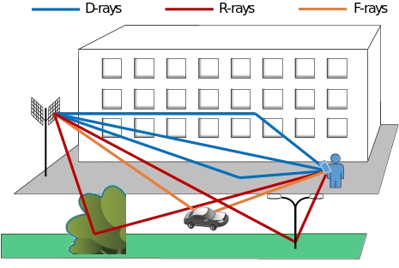
Raggi introdotti per ambienti dinamici(ad esempio una strada) dove oggetti in movimento possono produrre effetti di riflessione significativi del segnale.

La mobilità
I nuovi casi d'uso che l'11ay si prefigge di includere nell'utilizzo dela tecnologia prevedono ambienti outdoor e la mobilità delle stazioni utente.
In questa sezione verrà presa in considerazione l'effetto della mobilità sui raggi deterministici LOS e Ground reflected(raggi diretti tra TX e RX, raggi riflessione primaria).
Si è deciso di approfondire questo tema(articolo XX) in quanto la mobilità sta diventando un prerequisito fondamentale, considerando che smartphone e tablet saranno una fetta importante dei dispositivi che utilizzeranno lo standard 802.11ay.
Di seguito viene mostrato l'effetto della mobilità in sistemi mmWave. Lo studio prende in considerazione lo standard base 802.11ad, rapportandolo con i parametri tipici di un millimeter-wave channel.
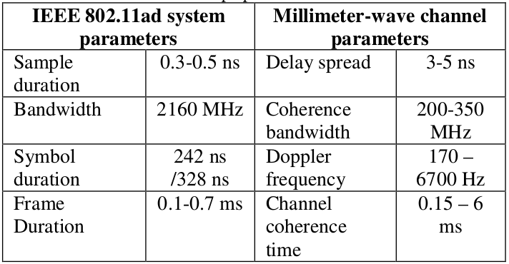
É noto come il movimento della stazione ricevente possa causare sul segnale in arrivo il cosidetto effetto Doppler, il quale causa uno scostamento di fase sulle onde.
Il massimo scostamento, denominato Doppler Spread(Bd), può essere interpretato come valore massimo del Doppler Shift e calcolato tramite la formula seguente:
Bd = fc (Av) / c
Dove Fc è la frequenza del segnale che parte dal trasmettitore e Av la velocità della stazione ricevente.
Da questa può essere facilmente ricavato il tempo di coerenza del canale(Tc = 1/ Bd).Questo parametro se è comparabile(minore uguale) con il tempo di simbolo può portare a fading rapido(selective-time fading).
La propagazione multipath produce dei ritardi nell'arrivo degli echi(denominato anche come delay spread), dove le repliche del segnale trasmesso arrivano al ricevente con differenti ritardi. Questo può portare ad Interferenza intersimbolica(ISI), dove i contributi di simboli precedenti/antecedenti a quello considerato si sovrappongono.
Un parametro fondamentale è la Banda di coerenza, che può essere interpretata come la massima separazione in frequenza per cui due o più sinusoidi possono ancora essere correlate in ampiezza, subendo attenuazione e sfasamento simili. Può essere facilmente ricavata dall'inverso del delay spread(1/Ts).
Considerando ora un ambiente opendoor dove i device riceventi si muovono ad una velocità pedonale di circa 3Km/h, si ottiene un Dopplear Spread massimo di 170 Hz con un tempo di coerenza di 6ms. La situazione però cambia notevolemente se si considerano riceventi posti su autovetture con una velocità di 120 Km/h, poichè il Doppler Spread si alza a 6700 Hz con un tempo di coerenza del canale di 0.15ms. Quest'ultimo può risultare abbastanza ristretto se si considera un tempo medio di 0.5ms per la trasmissione di un Frame(frame duration).
Considerando il sistema 802.11ad ed i rispettivi parametri in tabella, la banda di 2160 MHz è molto maggiore della banda di coerenza(circa 300 MHz) e per questo il sistema può essere definito a banda larga. Questo può portare a presenza di ISI e distorsione del segnale in ricezione.
D'altra parte però, il sistema millimeter-wave, considerandolo con bande uguali o minori della banda di coerenza di 300MHz(banda stretta), potrebbe portare a fenomeni di fading temporale, dove l'ampiezza fluttua nel tempo a causa delle variazioni temportali della fase delle componenti multipath. Ad istanti molto ravvicinati di tempo posso verificare valori di ampiezza molto distanti tra loro.
Da questi risultati ne deriva che lo standard 802.11ay dovrà lavorare in modo consistente sul tema della mobilità per evitare quegli effetti che porterebbero ad una non comunicazione tra le stazioni.
In particolare si tratterebbe di porre rimedio all'Interferenza intersimbolica nel caso di sistemi a banda larga e gestire fading rapido in sistemi a banda stretta.

Tecnologia MIMO
Lo standard 802.11ad si concentra su un ambiente indoor, utilizzando prevalentemente la tecnologia SISO(Single Input Single Output).
L'11ay si preoccupa di mantenere consistenza con l'indoor SISO, ma si pone anche l'obiettivo di introdurre il concetto MIMO(Multiple Input Multiple Output).
La tecnologia SISO riguarda la trasmissione di onde radio tra un antenna trasmittente ed una ricevente, mentre la tecnologia MIMO riguarda l'utilizzo di un sistema multi antenna per aumentare la capacità del canale trasmissivo, di conseguenza il data rate, utilizzando la stessa banda di frequenze per ogni singola antenna.
Praticamente le antenne che costituiscono l'array multi-antenna trasmettono e ricevono simboli diversi dalle altre, permettendo al sistema di comprendere più simboli distinti contemporaneamente, con la conseguenza benevola di aumentare il data rate.
Quest'ultimo può essere suddiviso ulteriormente in due sotto classi come il SU-MIMO dove il trasmettitore utilizza le proprie antenne, per comunicare in un unico stream, verso un singolo dispositivo. Il MU-MIMO invece ha la capacità di splittare le proprie antenne su stream diversi di dati, verso più utenti contemporaneamente.

Introduzione al beamformig
Il Multiple-Input Multiple-Output porta all'introduzione del concetto di beamforming. Questa può essere interpretata come una tecnica utile per potenziare la forza del segnale in ricezione, direzionandola latro trasmittente ed eliminando la propagazione nelle direzioni non desiderate.
Le più comuni antenne, che vengono utilizzate oggigiorno nella maggior parte degli access point, inviano la stessa quantità di onde radio in tutte le direzioni, tant'è che le stesse antenne vengono definite omnidirezionali, creando una copertura uniformemente circolare.
Questa tipologia di antenne radio sono le più diffuse perché più economiche da produrre e perché l’AP che le usa non deve prendersi carico di tracciare la posizione di ogni stazione, ma, in questo modo, il canale radio risulta essere occupato in tutte le sue direzioni e il segnale viene perso senza stabilire ulteriori comunicazioni. Con l’introduzione di più antenne per invio e ricezione e con la tecnologia MIMO, ben presto è stato possibile mettere a punto il processo d’indirizzamento del segnale ai soli dispositivi selezionati. Nasce così il beamforming, tecnica che permette di potenziare il segnale in una determinata direzione e ridurre contemporaneamente i livelli di potenza sulle altre. Per il suo corretto funzionamento, le stazioni devono trovarsi mediamente vicine. Infatti, a brevi distanze, la potenza del segnale è abbastanza alta e il SNR sosterrà la velocità massima dei dati, mentre, a grandi distanze, beamforming non offre un guadagno sostanziale rispetto a un'antenna omnidirezionale e la velocità di trasmissione sarà identica a quelle di trasmissioni non beamformed.

Tecniche LOS MIMO per Comunicazioni USR
Per comprendere l'importanza che potrebbero avere le tecnologie MIMO nello standard, si prende in considerazione uno studio fatto da ricercatori Intel, presentato nell'Ottobre 2015 e pubblicato nel Novembre dello stesso anno.
Nell'esperienza si cerca di comprendere l'effettivo guadagno del Multiple-Input Multiple-Output e del LOS(Line-of-sight) in comunicazioni a corto raggio(Ultra Short Range) con onde millimetriche. Si verificherà un consistente aumento di throughput nei casi d'uso considerati, passando dai 7 Gbps dell'11ad a 14 Gbps.
La tecnologia MIMO richiede l'utilizzo di PAA(Phased-Array Antenna), le quali sono appunto array di antenne che hanno la capacità di rinforzare il segnale verso una direzione desiderata. Queste combinano il segnale ricevuto da ogni elemento componente l'array per aumentare il rapporto segnale-rumore nelle trasmissioni.
Oggi giorno l'interesse verso le mmWave hanno portato ad avere antenne in array molto piccole(esempio di un array 2x8elementi → 1cm x 2,5cm), permettendone così l'utilizzo in device come tv e laptop.
Il vantaggio degli array antenne in fase è la capacità di fare beamsteering(cambiare l'orientamento del main lobe della trasmissione), potendo così utilizzarle in situazioni in cui la posizione e l'orientamento dei device mobili cambiano continuamente.
L'utilizzo di questi array sono fondamentali per un guadagno in termini di throughput e datarate.
Per ottenere guadagni ottimi sulle stazioni riceventi si devono applicare 3 differenti tecniche:
- Separazione spaziale
Per applicare la separazione spaziale bisogna predisporre le antenne array TX/RX ad una giusta distaza tra loro, in modo che i segnali destinati ad un determinata antenna non finiscano ad un'altra, causando eccessiva interferenza.
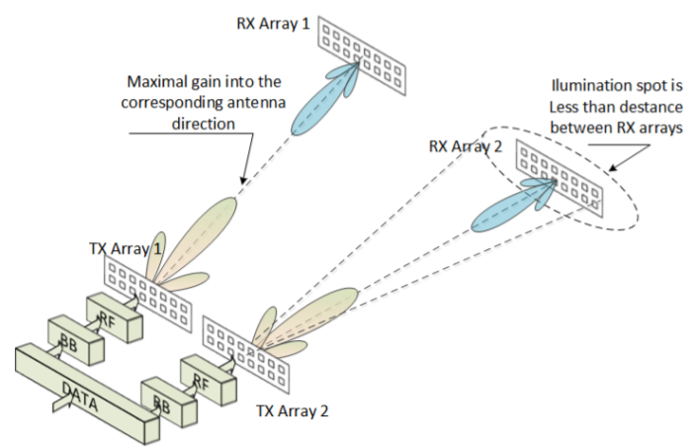
- Separazione di polarizzazione
La separazione polarizzazione riguarda polarizzare nella stessa maniera gli array TX e RX che si intendono far comunicare. Ad esempio, come mostrato in figura XX, gli array TX-1 e RX-1 hanno polarizzazione verticale mentre TX-2 e RX-2 hanno polarizzazione orizzontale.
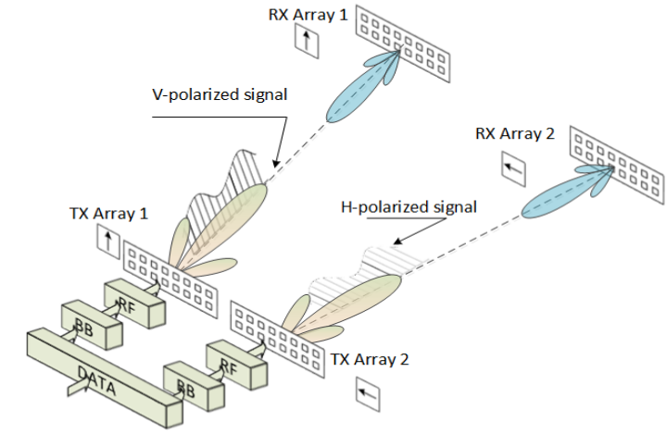
Questa tecnica, implementata in concomitanza con la 1, permette di incrementare il SINR(signal to interference plus noise ratio in dB), ovvero il rapporto tra potenza in ricezione su interferenza e altri fattori di rumore.

- hybrid beamfomig
I due principi sopraelencati, combinati insieme, potrebbero essere largamente sufficienti per una buona separazione dei canali e per avere un alto SINR, tuttavia è possibile attuare delle tecniche per incrementare ulteriormente le performance(ad esempio baseband precoding sui trasmettitori e MIMO deconding sui ricevitori).
Tutte le tecniche combinate tra loro danno origine al cosiddetto hybrid beamfomig, dove le informazioni del canale sui riceventi e sui trasmettitori possono anche essere utilizzate per evitare la propagazione di segnali d'interferenze(figura YY).
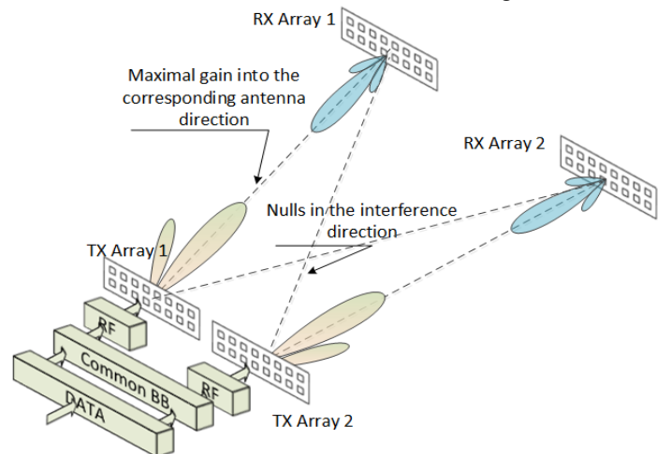

Simulazione e Risultati
Per dimostrare ciò che si è detto si ricorre ad una fase di simulazione dove vengono considerati due casi d'uso come UHD Home theater e Sync-and-go.
Le antenne in array prese in studio sono principalemnte due:
- 1x4elementi (possibile utilizzo in Smartphone)
- 2x8elementi (possibile utilizzo in TV/Laptop )

La simulazione prevede la comunicazione tra 2 PAA TX e 2 PAA TX (2x2), in particolare tra un laptop ed una TV nel caso dell'UHD Home theater e tra un laptop ed uno smartphone nel caso del Sync-and-go.
I grafici sottostanti mostrano le differenze di perfomance(throughput in Gbps su distanza) tra le tecniche SISO(implementata nell'802.11ad), 2x2 MIMO con separazione geometrica e 2x2 MIMO hybrid beamformig.

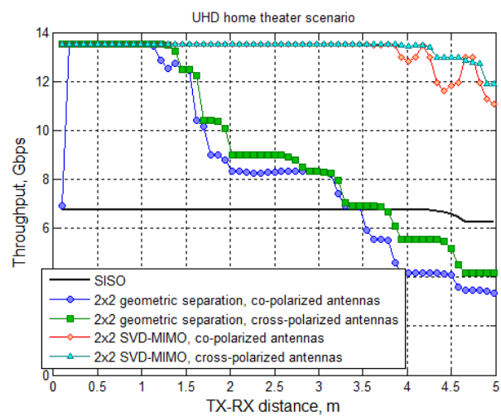
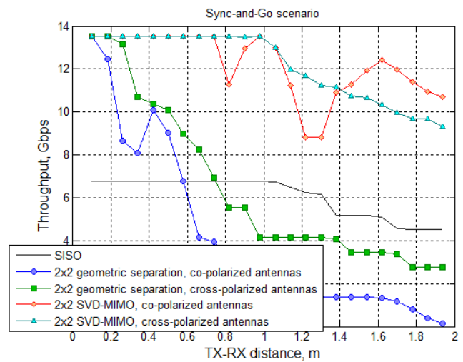
Dal primo grafico, rappresentante il caso d'uso dell'Home theater, si evince come a distanze minore di 1.5 m il throughput sia completamente raddoppiato rispetto al SISO, raggiungendo i 14 Gbps. A distanze superiori dei 3.5 m, invece, utilizzare 2x2 MIMO con la sola separazione spaziale risulta meno performante del Single-Input Single-Output, mentre l'hybrid beamforming continua ad avere throughput elevati.
La stessa analisi può essere riproposta nel caso d'uso Sync-and-go, dove però gli stessi throughput sono ottenuti a distanze molto più brevi, a causa del minor numero di elementi negli array delle antenne smartphone e della breve distanza tra essi.

Conclusioni
In questo elaborato si è cercato di introdurre il nuovo standard 802.11ay, definendo casi d'uso, requisiti funzionali, Channel Model e introduzione alla tecnologia MIMO.
L'obiettivo, molto arduo, dello standard è quello di estendere lo standard preesistente 802.11ad a scenari/ambienti in cui le mmWave sono facilmente soggette ad attenuazione e distorsione.
Proprio per questo motivo i casi d'uso più realistici, al momento, sono tutti rivolti al USR, per comunicazioni a corto raggio in Line-Of-Sight.
Il vantaggio che porta lo standard è soprattutto quello di avere un throughput dati sui 20 Gbps, capace di scaricare/sincronizzare notevoli contenuti multimediali nell'ordine del secondo.
Inoltre si andrebbe ad operare su bande di frequenza che non erano mai state prese in considerazione, proprio per limiti tecnologici.
Ci si è soffermati sull'aspetto della mobilità, ritenuto un aspetto fondamentale da dover gestire ed integrare nello standard, considerando smartphone e tablet come attori principalmente coinvolti.
Continuando, è stato analizzato l'inserimento ed i presunti benefici del Multiple-Input Multiple-Output, dove il throughput in molti casi viene raddoppiato rispetto ad un Single-Input Single-Output.
Concludendo, le basi per lo standard 802.11ay sono state poste e la Task Group ay è al lavoro da Maggio 2015. Lo stato di avanzamento del progetto aggiornato può essere consultato nel sito di riferimento ufficiale, anche se si dovrà attendere un pò per vedere lo standard implementato su access point e dispositivi, in quanto il completamento è previsto per Dicembre 2019.

Bibliography
Primary sources

Secondary sources

Last name, first name (year): Title, Place, URL: http://www.templates.services.openoffice.org [Accessed 25/10/2016].

